Проведен прием граждан
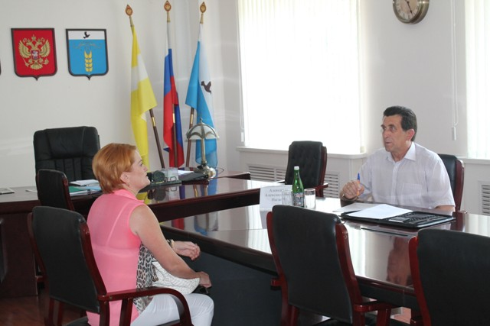
03 июля 2015 года с 10.00 до 13.00 часов в здании администрации Грачевского муниципального района Ставропольского края полномочным представителем Губернатора Ставропольского края в муниципальном образовании Нагаевым Александром Александровичем был проведен прием граждан по личным вопросам. В ходе состоявшейся встречи обсуждались вопросы целевого направления в медакадемию и предоставления субсидий на жилье.
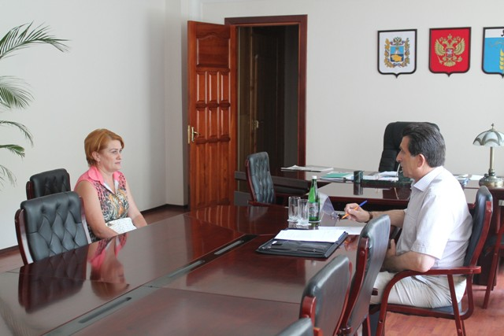
В этот же день состоялась встреча Александра Александровича Нагаева с жителями села Красного Грачевского района Ставропольского края. Прием граждан по личным вопросам представитель Губернатора Ставропольского края в муниципальном образовании Ставропольского края провел на территории данного сельского поселения.

